Ejercicios resueltos de programación en MATLAB

**Jorge De Los Santos**

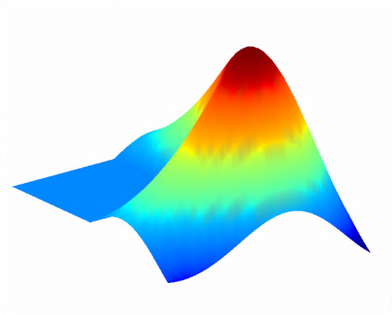



**Versión 0.1**



Contenido

Parte I. Programación básica e intermedia 5

1.1 Número par / impar. 7

1.2 Valor máximo de un vector. 7

1.3 Invertir una cadena de texto. 8

1.4 Matriz identidad. 8

1.5 Elementos diferentes en un vector. 9

1.6 Lista de números pares. 9

1.7 Números primos. 9

1.8 Área y perímetro de un círculo. 9

1.9 Conversión grados – radianes. 10

1.10 Promedio de una lista de valores. 10

1.11 Sucesión de Fibonacci. 10

1.12 Ordenar elementos de un vector. 10

1.13 Múltiplos de un número. 11

1.14 Ecuación cuadrática. 11

1.15 Tiempo de vida. 11

1.16 Adivinar el número. 12

1.17 Imprimir rombo. 12

1.18 Factorial de un número. 13

1.19 Imprimir triángulo. 13

1.20 Contar vocales en una cadena de texto. 13

1.21 Adjunta de una matriz de 3x3. 13

1.22 Sumatoria de n múltiplos de 5. 14

1.23 Tabla de funciones trigonométricas 14

1.24 Tabla de multiplicar 15

1.25 Ecuación de la recta que pasa por dos puntos. 15

1.26 Gráfica de una función a trozos. 16

1.27 Gráfica de una desigualdad (inecuación) 16

1.28 Contar palabras (Nivel I) 17

Parte 2. Programación orientada a objetos 18

2.1 La clase Persona 18

2.2 Clase Math (Métodos estáticos) 19

Parte 3. Interfaces gráficas de usuario 21

3.1 El hola mundo en GUI 21

3.2 Ventana multicolor 21

3.3 Lista de archivos M 22

# Parte I. Programación básica e intermedia

1.1 Número par / impar. Desarrolle un programa que determine si un número es par o impar.

Solución:

Este ejercicio es uno de los más comunes en los cursos básicos de programación. Para resolverlo hay que tener en cuenta algunas nociones básicas de matemáticas: es sabido que cualquier número par es divisible por 2, lo cual nos lleva al supuesto de que si un número es par necesariamente el resto de la división entre 2 debe ser igual a cero. La función rem de MATLAB devuelve 0 si el residuo de la división entera es nulo, y devuelve 1 si es una cantidad igual o mayor a la unidad. Basándonos en lo anterior podemos diseñar un programa que ejecuta la comprobación y que muestre en pantalla si el número es par o impar.

num=input('Número: ');

if rem(num,2)==0

disp('Número par');

else

disp('Número impar');

end

El programa anterior utiliza la sentencia compuesta if-else para llevar a cabo dicha tarea. Es posible también usar la sentencia switch tal como se muestra enseguida, los resultados, desde luego, son iguales.

num=input('Número: ');

switch rem(num,2)

case 0

disp('Número par');

otherwise

disp('Número impar');

end

1.2 Valor máximo de un vector. MATLAB utiliza la función max para determinar el máximo valor de un vector, escriba un programa que lleve a cabo la misma tarea, evitando hacer uso de la función max.

Solución:

Existen, claro, múltiples formas de proceder para resolver este problema, por ejemplo, se podrían ordenar los elementos del vector en forma descendente y entonces tomar el primer elemento que correspondería al de mayor valor. Pero, para este caso vamos a proceder de la forma más "simplista", utilizando un bucle for para recorrer el vector e ir comprobando, elemento a elemento, si un elemento anterior es menor al actual. Suponemos, en principio, que el valor máximo es el primer elemento del vector y enseguida hacemos la comprobación para el resto de elementos, tal como se muestra.

v=input('Vector: ');

maxv=v(1);

for i=2:length(v)

if v(i)>maxv

maxv=v(i);

end

end

fprintf('El valor máximo es %g\n\n',maxv);

1.3 Invertir una cadena de texto. Escriba un programa que le permita invertir una palabra ingresada, por ejemplo, si usted introduce MATLAB deberá devolverle BALTAM.

Solución:

En esencia lo que se debe hacer es "invertir" los indices del vector tipo char en el cual se guarda la cadena de texto.

cad=input('Introduzca una palabra: ','s');

disp(cad((end:-1:1)));

1.4 Matriz identidad. La función eye crea una matriz identidad; programe una función llamada idmat que reciba como argumento la dimensión de la matriz (cuadrada) y devuelva una matriz identidad.

Solución:

function M = idmat(n)

M(1:n,1:n)=0;

for i=1:n

M(i,i)=1;

end

end

1.5 Elementos diferentes en un vector. Escriba un programa que determine el número de elementos diferentes en un vector.

v=input('Vector: ');

v=sort(v);

k=1;

for i=2:length(v)

if v(i)~=v(i-1)

k=k+1;

end

end

fprintf('Hay %d elementos diferentes\n\n',k);

1.6 Lista de números pares. Desarrolle un programa que proporcione los primeros números pares que se indiquen:

n=input('¿Cuántos números pares necesita? ');

pares=2:2:2*n;

disp(pares);

1.7 Números primos. Escriba una función que le permita determinar si un número entero pasado como argumento es primo, en caso de serlo devolverá un valor lógico true y un valor false en caso contrario. (La función isprime de MATLAB realiza la misma operación).

function r = esprimo(n)

L=1:n;

if nnz(rem(n,L)==0)==2

r=true;

else

r=false;

end

end

1.8 Área y perímetro de un círculo. Escriba un programa cuya entrada sea el radio del círculo e imprima el valor del área y perímetro correspondiente.

radio=input('Radio del círculo: ');

area=pi*radio^2;

perimetro=2*pi*radio;

fprintf('Área: %g \n',area);

fprintf('Perímetro: %g \n',perimetro);

1.9 Conversión grados – radianes. Utilice cualquier sentencia de selección múltiple para desarrollar un programa que le permita hacer la conversión de grados sexagesimales a radianes y viceversa.

opcion=input(['Seleccione una opción: \n 1. Grados a radianes'...

'\n 2. Radianes a grados \n']);

theta=input('Inserte la magnitud del ángulo: ');

switch opcion

case 1

thetaR=theta*pi/180;

fprintf('%g ° = %g rad \n',theta,thetaR);

case 2

thetaG=theta*180/pi;

fprintf('%g rad = %g ° \n',theta,thetaG);

otherwise

disp('Opción incorrecta');

end

1.10 Promedio de una lista de valores. Realice un programa que pida la cantidad de elementos o datos a introducir y que posteriormente sean ingresados manualmente, con los datos anteriores calcular el promedio de los mismos.

n=input('Cantidad de datos a introducir: ');

for i=1:n

D(i)=input(['Dato ',num2str(i),': ']);

end

fprintf('El promedio de los datos introducidos es %g\n',mean(D));

1.11 Sucesión de Fibonacci. Escriba un programa que imprima en pantalla los primeros n términos de la sucesión de Fibonacci.

n=input('Número de términos a mostrar: ');

F=[1 1];

for i=3:n

F(i)=F(i-1)+F(i-2);

end

disp(F);

1.12 Ordenar elementos de un vector. La función sort de MATLAB ordena los elementos de un vector en forma ascendente o descendente, escriba una función llamada ordenarasc cuyo argumento de entrada sea un vector y devuelva como salida el mismo vector ordenado en forma ascendente (de menor a mayor).

function xo = ordenarasc(x)

% Ordena un vector en forma ascendente

%

xo=zeros(size(x));

i=1;

while i<=length(xo)

ne=length(x(x==min(x)));

xo(i:i+ne-1)=min(x);

x(x==xo(i))=[];

i=i+ne;

end

end

1.13 Múltiplos de un número. Desarrolle una función que devuelva los primeros k múltiplos de un determinado número.

function x = multiplos(num,k)

% Devuelve los primeros k múltiplos de num.

%

x=(1:k)*num;

end

1.14 Ecuación cuadrática. Escriba una función que le permita resolver una ecuación de segundo grado de la forma  , siendo los coeficientes los argumentos de entrada y las raíces de la ecuación los valores de salida.

function [x1,x2]=ecuadratica(a,b,c)

% Resuelve una ecuación de segundo orden, siendo

% los argumentos de entrada los coeficientes de

% la misma.

x1=(-b+sqrt(b^2-4*a*c))/(2*a);

x2=(-b-sqrt(b^2-4*a*c))/(2*a);

end

1.15 Tiempo de vida. Desarrolle un script que le permita calcular el número de años, meses, días y horas que ha vivido un individuo.

D=input('Día de nacimiento: ');

M=input('Mes de nacimiento: ');

A=input('Año de nacimiento: ');

actual=now;

nac=datenum(A,M,D);

fprintf('\n¿Cuánto has vivido?\n');

fprintf('Años = %g \n',(actual-nac)/365);

fprintf('Meses = %g \n',(actual-nac)/30);

fprintf('Días = %g \n',(actual-nac));

fprintf('Horas = %g \n',(actual-nac)*24);

1.16 Adivinar el número. Escriba un programa que genere un número entero aleatorio entre 1 y 100, y posteriormente le pida al usuario tratar de adivinar el número en cuestión, para cada intento el programa debe mostrar si el número que se trata de adivinar es mayor o menor al propuesto por el jugador. El programa termina cuando el jugador adivina el número, imprimiéndose en pantalla la cantidad de intentos realizados.

n=randi([1 100]);

k=0;

while 1

np=input('¿Número?: ');

k=k+1;

if n<np

disp('Es menor');

elseif n>np

disp('Es mayor');

else

break;

end

end

fprintf('Lo has conseguido en %g intentos \n',k);

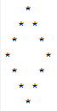1.17 Imprimir rombo. Desarrolle un programa que imprima un rombo de asteriscos en pantalla para un valor dado de n, donde n es el número de filas y/o columnas totales del rombo, debe notar que n será siempre un entero impar mayor o igual 3. Para una mejor comprensión se muestran a continuación los resultados para n=3 y n=7.



n=input('Número de filas del rombo: ');

R='';

for i=1:n

if i<=ceil(n/2)

R(i,[ceil(n/2)+(1-i) ceil(n/2)+(i-1)])='*';

else

R(i,[ceil(n/2)-(n-i) ceil(n/2)+(n-i)])='*';

end

end

disp(R);

1.18 Factorial de un número. El factorial de un entero positivo n viene dado por  , es decir, el producto de todos los enteros desde 1 hasta n, realice un programa que devuelva el factorial de un número introducido (Recuerde que por definición el factorial de 0 es igual a la unidad).

N=input('Introduzca un número entero: ');

k=1;

fact=1;

while k<=N

fact=k*fact;

k=k+1;

end

fprintf('\n %d! = %d\n\n',N,fact);

1.19 Imprimir triángulo. Realice un script que imprima en pantalla un triángulo de asteriscos, el programa debe tener como entrada el número de filas del triángulo.

n=input('Número de filas: ');

A='';

for i=1:n

A(i,1:2:2*i)='*';

end

disp(A)

1.20 Contar vocales en una cadena de texto. Escriba un programa que reciba como entrada una frase o cadena de texto y que muestre como salida el número de vocales que contiene dicha frase.

cad=input('Introduzca una cadena de texto: ','s');

k=0;

for i=1:length(cad)

switch cad(i)

case {'A','a','E','e','I','i','O','o','U','u'}

k=k+1;

otherwise

% ...

end

end

fprintf('Número de vocales: %g\n\n',k);

1.21 Adjunta de una matriz de 3x3. Desarrolle una función que reciba como parámetro de entrada una matriz de 3x3 y que devuelva como salida la adjunta de dicha matriz.

function X = adjunta3(A)

% Calcula la adjunta de una matriz de 3x3

% Entrada:

% A - Matriz de 3x3

% Salida:

% X - Matriz adjunta de A

%

if size(A,1)~=3 || size(A,2)~=3

error('Introduzca una matriz de 3x3');

end

MC=zeros(size(A));

idx=1:3;

for i=1:size(A,1)

for j=1:size(A,2)

idxf=idx(idx~=i);

idxc=idx(idx~=j);

cof=A(idxf,idxc);

if rem(i+j,2)

MC(i,j)=-det(cof);

else

MC(i,j)=det(cof);

end

end

end

X=MC';

end

1.22 Sumatoria de n múltiplos de 5. Escriba un programa que devuelva la suma de los primeros n múltiplos de 5, que además cumplan la condición de no ser múltiplos de 10.

N=input('Múltiplos a sumar: ');

suma=0;

mult=5;

k=0;

while k<N

if rem(mult,10)

suma=suma+mult;

k=k+1;

end

mult=mult+5;

end

disp(suma);

1.23 Tabla de funciones trigonométricas. Desarrolle un programa que imprima una tabla de valores para las funciones trigonométricas más comunes en el rango 0° a 45° (seno, coseno y tangente).

fprintf('====================================\n');

fprintf('° sin(x) cos(x) tan(x)\n');

fprintf('====================================\n');

for x=0:pi/180:pi/4

fprintf('%0.0f \t %0.4f \t %0.4f \t %0.4f\n',...

x*(180/pi),sin(x),cos(x),tan(x));

end

1.24 Tabla de multiplicar. Escriba un programa que pida al usuario un entero positivo del cual se desarrollará e imprimirá en pantalla su tabla de multiplicación del 1 al 10, por ejemplo:

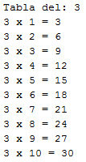

N = input('Tabla del: ');

for k = 1:10

fprintf('%g x %g = %g\n',N,k,N*k);

end

1.25 Ecuación de la recta que pasa por dos puntos. Desarrolle un programa cuyos valores de entrada sean las coordenadas  y  de dos puntos y que devuelva en pantalla la ecuación de la recta que pasa por estos puntos.

x1=input('x1: ');

y1=input('y1: ');

x2=input('x2: ');

y2=input('y2: ');

m=(y2-y1)/(x2-x1);

b=(-x1*m)+y1;

if b<0

signo='- ';

elseif b>0

signo='+ ';

else

signo='';

b='';

end

if m==1

m='';

end

y=['y = ',num2str(m),' x ',signo,num2str(abs(b))];

fprintf('\nEcuación de la recta: %s\n\n',y);

1.26 Gráfica de una función a trozos. Escriba un programa que grafique la siguiente función a trozos:



x=-10:0.01:10;

y1=sin(x(x<-pi));

y2=x(x>=-pi & x<=2)+2;

y3=-(x(x>2))+3;

plot(x,[y1 y2 y3],'linewidth',2);

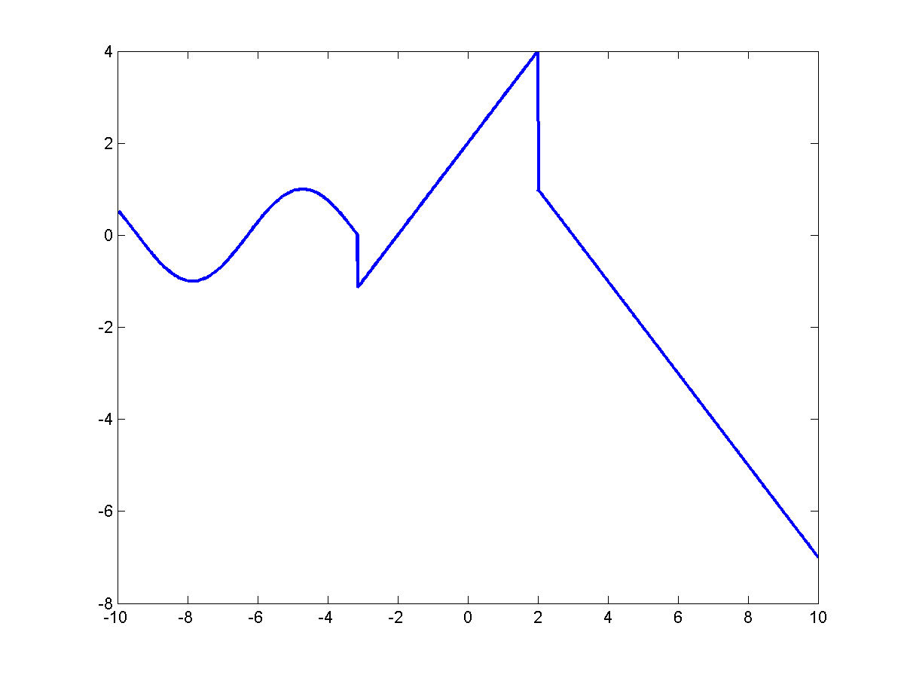

1.27 Gráfica de una desigualdad (inecuación). MATLAB no proporciona de manera nativa una función para trazar gráficas de inecuaciones, por ello el objetivo de este ejercicio es desarrollar una función llamada inecgraf, cuyos argumentos de entrada sean: la inecuación dada como una cadena de caracteres y el intervalo en el cual se graficará (vector de dos elementos).

function inecgraf(I,R)

% Grafica una desigualdad (inecuación) en un rango

% especificado.

%

% Argumentos de entrada:

% I - Inecuación

% R - Rango en el cual se trazará la

% gráfica.

%

set(gca,'NextPlot','add');

axis([R(1) R(2) R(1) R(2)]);

dd=(R(2)-R(1))/50;

[x,y]=meshgrid(R(1):dd:R(2));

[f,c]=find(eval(I));

h=zeros(1,length(f));

for i=1:length(f)

h(i)=plot(x(f(i),c(i)),y(f(i),c(i)),'b*','MarkerSize',2);

end

end

1.28 Contar palabras (Nivel I). Desarrolle un script que reciba como entrada una cadena de caracteres y que devuelva la cantidad de palabras que la componen. Para este caso se asumirá que el texto pasado como dato de entrada tiene una estructura coherente y libre de cualquier secuencia extraña de signos de puntuación u otro tipo de caracteres diferentes a los alfanuméricos.

txt = input('Inserte un texto: ','s');

resto = txt;

k = 0; % Inicializa contador

while true

[palabra, resto] = strtok(resto, ' ');

if isempty(palabra), break; end

k = k + 1;

end

fprintf('No. de palabras encontradas: %d\n\n',k);

# Parte 2. Programación orientada a objetos

2.1 La clase Persona. Defina una clase llamada Persona, cuyos atributos serán nombre y edad, mismos que serán pasados como argumento en el constructor de la clase. Además, la clase debe contener un método crecer que recibirá como argumento un entero positivo que indicará los años que "crecerá" el objeto, desde luego modificando el atributo edad.

classdef Persona < handle

properties

nombre;

edad;

end

methods

function obj = Persona(nombre,edad)

obj.nombre = nombre;

obj.edad = edad;

end

function crecer(obj,anios)

obj.edad = obj.edad + anios;

end

end

end

2.2 Clase Math (Métodos estáticos). Desarrolle una clase Math que contenga los atributos constantes E (constante e) y PI (constante π), y los métodos estáticos sumar, multiplicar, redondear, mayor y menor.

classdef Math

% Clase Math

properties (Constant = true)

% Atributos constantes

PI = pi;

E = exp(1);

end

methods (Static)

% Métodos estáticos

function r = sumar(a,b)

r = a + b;

end

function r = multiplicar(a,b)

r = a * b;

end

function r = redondear(n)

r = round(n);

end

function r = mayor(a,b)

r = a;

if b > a

r = b;

end

end

function r = menor(a,b)

r = a;

if b < a

r = b;

end

end

end

end

# Parte 3. Interfaces gráficas de usuario

3.1 El hola mundo en GUI. Desarrolle una interfaz gráfica que contenga un botón, el cual al ser presionado por el usuario deberá "responder" mostrando un cuadro de dialogo (msgbox) con la clásica cadena "hola mundo".

function HolaMundo

figure('MenuBar','None',...

'NumberTitle','off',...

'Name','Hola Mundo');

uicontrol('style','push',...

'String','Botón',...

'Callback','msgbox(''Hola mundo'')');

end

3.2 Ventana multicolor. Programe una interfaz gráfica que no contenga control gráfico alguno, y que solamente cambie de color a cada cierto tiempo, esto hasta que el usuario cierre la ventana correspondiente.

function CambiaColor

f = figure('MenuBar','none',...

'NumberTitle','off',...

'Name','Cambia Color');

while ishandle(f)

set(f,'Color',rand(1,3));

pause(0.5);

drawnow;

end

end

3.3 Lista de archivos M. Desarrolle una GUI con un List Box, el cual debe contener una lista de los nombres de archivos *.m ubicados en el mismo directorio. Al presionar cada uno de los elementos de la lista debe abrir el archivo seleccionado en el editor de MATLAB.

function ListaArchivosM

figure('MenuBar','none',...

'NumberTitle','off',...

'Name','Lista Archivos',...

'Position',[0 0 200 300]);

centerfig();

archivos_m = dir('*.m');

archivos_m = struct2cell(archivos_m);

uicontrol('style','listbox',...

'String',archivos_m(1,:),...

'Units','Normalized',...

'Position',[0.02 0.02 0.96 0.96],...

'Callback',@edit_call);

function edit_call(src,~)

str = get(src,'String');

k = get(src,'Value');

edit(str{k});

end

end

3.4 Mini Calculadora. Diseñe y desarrolle una interfaz gráfica de usuario que asemeje el comportamiento de una calculadora muy sencilla. Debe contener cuatro botones correspondientes a los operadores aritméticos básicos, dos campos editables que permitan insertar los datos de entrada y otro campo estático o editable que permita mostrar el resultado de la operación realizada.

function MiniCalculadora

figure('MenuBar','None',...

'NumberTitle','off',...

'Name','Mini Calculadora',...

'Resize','off',...

'Position',[0 0 300 150]);

centerfig();

% ============================= DATOS ===============================

panel_datos = uipanel('Units','Pixels',...

'Position',[10 50 280 95]);

uicontrol(panel_datos,'Style','text',...

'String','# 1',...

'Units','Normalized',...

'Position',[0 0.67 0.4 0.25]);

hN1=uicontrol(panel_datos,'Style','edit',...

'String','',...

'Units','Normalized',...

'Position',[0.45 0.72 0.5 0.25]);

uicontrol(panel_datos,'Style','text',...

'String','# 2',...

'Units','Normalized',...

'Position',[0 0.33 0.4 0.25]);

hN2=uicontrol(panel_datos,'Style','edit',...

'String','',...

'Units','Normalized',...

'Position',[0.45 0.38 0.5 0.25]);

uicontrol(panel_datos,'Style','text',...

'String','Resultado',...

'Units','Normalized',...

'Position',[0 0 0.4 0.25]);

hR=uicontrol(panel_datos,'Style','edit',...

'String','',...

'Units','Normalized',...

'Position',[0.45 0.05 0.5 0.25],...

'BackG',ones(1,3)*0.8);

% ===================== BOTONES OPERADORES ============================

panel_botones = uipanel('Units','Pixels',...

'Position',[10 5 280 40]);

OPERADORES = '+-*/';

for k = 1:length(OPERADORES)

uicontrol(panel_botones,'style','push',...

'String',OPERADORES(k),...

'Units','normalized',...

'Position',[(k-1)*(1/4) 0 1/4 1],...

'FontSize',16,...

'FontWeight','bold',...

'Callback',@calcular);

end

function calcular(src,~)

n1 = get(hN1,'String'); % Primer número

n2 = get(hN2,'String'); % Segundo número

oper = get(src,'String'); % Operador

set(hR,'String',num2str(eval([n1,oper,n2])));

end

end

3.5 Visor de imágenes (Nivel I). Desarrolle una GUI que funcione como un visor de imágenes simple, el cual debe contener un menú Archivo y dentro de este dos sub-menús llamados Abrir y Salir. La opción Abrir debe mostrar al usuario un explorador de archivos interactivo (uigetfile) que le permita seleccionar una imagen en formato PNG y enseguida mostrarla en un axes ubicado dentro la misma GUI (utilice las funciones imread e imshow para la manipulación de la imagen). La opción Salir, en este caso, es auto-descriptiva.